1 martie 2019
RAPORT ZILNIC

Calificativ:  NEUTRU | Cum ar putea fi modificată Ordonanţa Lăcomiei | Digi24-19:20  2min 22s  Digi24-22:11  2min 22s  Digi24-23:30  2min 42s
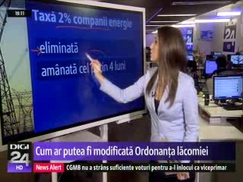 | Cei din coaliţia de guvernare, PSD-ALDE, discută despre OUG 114 şi nu s-au înţeles asupra tuturor modificărilor. Premierul ar urma să anunţe luni în Parlament care sunt principiile în funcţie de care vor fi făcute schimbările. Cu privire la taxa de 2% pe cifra de afaceri a companiilor din energie sunt cele mai multe discuţii, iar taxa ar putea fi eliminată sau amânată cel puţin 4 luni, însă rămâne de văzut ce va decide coaliţia PSD-ALDE.

Calificativ:  NEUTRU | Preţurile la energie electrică, plafonate | NaţionalTV-18:36  0min 34s  RomâniaTV-21:19  0min 38s
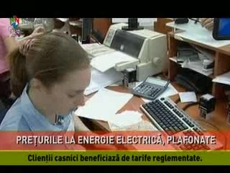 | De la 1 martie preţurile la energie electrică sunt plafonate timp de 3 ani, până pe 28 februarie 2022, însă preţul a fost majorat în urmă cu câteva zile deoarece ANRE a decis ca tarifele de distribuţie a energiei electrice să crească cu circa 2,5% pentru a acoperi taxa de 2% pe cifra de afaceri a companiilor din energie, impusă recent prin OUG 114. Valoarea tarifelor reglementate de energie electrică în vigoare pentru clienţii finali casnici nu se modifică faţă de valoarea energiei electrice facturată de către furnizorii de ultimă instanţă clienţilor casnici în ianuarie şi februarie 2019.

Calificativ:  NEUTRU | Poluarea, factor de risc pentru sănătate | Antena3-18:44  3min 05s
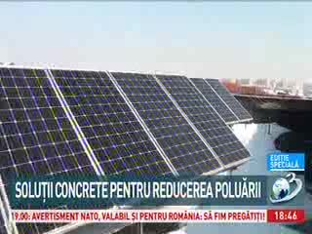 | Anul trecut, Organizaţia Meteorologică Mondială a atras un semnal de alarmă cu privire la faptul că poluarea a atins un nivel record în 2016, iar potrivit unui raport, una din şase morţi a fost cauzată de poluare în 2015.  În ultimul timp s-a acordat o tot mai mare atenţie surselor de energie regenerabilă, chiar şi în România fiind acordate ajutoare financiare pentru montarea unor dispozitive care funcţionează pe baza energiei verzi. Alba-Iulia este singura localitate din ţara noastră care foloseşte mai mult de 70% energie electrică din surse regenerabile, în special cu ajutorul panourilor fotovoltaice.

